历下区2021年初二年级学业水平第一次模拟考试

**生物试题（2021.4）**

本试题共8页，满分为100分，考试时间为60分钟。

答卷前，请考生务必将自己的姓名、座号和准考证号填写在答题卡上，并将考点、姓名、准考证号和座号填写在试卷规定的位置。考试结束后，将答题卡和试卷一并交回。

注意事项：

1．答选择题时，必须使用2B铅笔填涂答题卡上相应题目的答案标号，修改时，要用橡皮擦干净。

2．答非选择题时，必须使用0.5毫米黑色签字笔书写，要求笔迹清晰、字体工整，务必在答题卡题号所指示的答题区域内作答。

**第Ⅰ卷 选择题（50分）**

1. **单项选择题**（本大题包括25小题，每小题2分，共50分。每小题给出的四个选项中，只有一个选项最符合题目的要求）

1.下图为光学显微镜的相关结构示意图，其中①②为物镜，③④为目镜，⑤⑥为观察到清晰物像时物镜与玻片之间的距离。下列组合中，观察到细胞数目最少的是（　　）

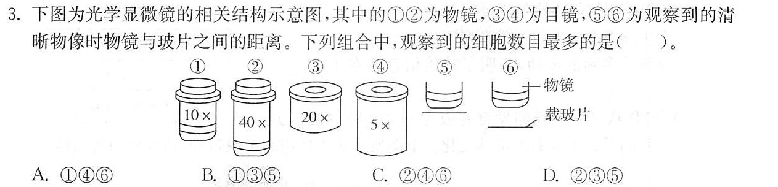

A.①④⑥ B.①③⑤ C.②③⑤ D.②④⑤

2.“A→B→生物体”表示生物体的结构层次，下列有关叙述错误的是（　　）

A.若A是绿色开花植物细胞，则B代表组织和器官

B.若A是哺乳动物细胞，则B代表组织、器官和系统

C.若A是草履虫细胞，则无B结构，单个细胞直接构成生物体

D.若A是酵母菌细胞，则无B结构，细胞内无成形细胞核

3.下列动物行为属于学习行为的是（　　）

A.秋日大雁南飞

B.缉毒犬能发现隐藏在行李中的毒品

C.春蚕吐丝结茧

D.蜜蜂采花酿蜜

4.下列关于植物类群的叙述，正确的是（　　）

A.紫菜是藻类植物，依靠根固着在浅海岩石上  
B.种子比孢子的生命力强，是种子植物更适于陆地生活的重要原因

C.葫芦藓的茎、叶内没有输导组织，所以不适于陆地生活  
D.满江红生活在水中，属于藻类植物

5.在观察叶片结构时，制作徒手切片及下表皮临时装片，用到了如图材料用具中的（ ）

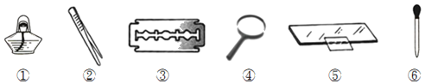

A.②③⑤⑥ B.①②⑤⑥ C.①④⑤⑥ D.②④⑤⑥

6.中医四诊包括望、闻、问、切,是中医辨证治疗的重要依据。“切”指的是脉诊和触诊,脉诊就是通过切脉掌握脉象,诊断出身体的某种疾病。这里的“脉”是指（  ）

A.动脉 B.静脉 C.毛细血管 D.动脉、静脉和毛细血管

7.下列关于运动系统的叙述，错误的是（　　）

A.运动系统由骨骼和骨骼肌构成

B.关节既牢固又灵活

C.骨骼肌一般要跨越一个或几个关节

D.运动系统能独立完成任何运动

8.下列生物与环境关系的叙述，与其他三项不一致的是（　　）

A.2020年济南市打造公园136处，使空气质量得到改善

B.千里之堤，溃于蚁穴

C.浮水植物的气孔主要分布在叶的上表皮

D.有机农场通过饲养蚯蚓改善土质

9.一叶落知天下秋。植物的落叶现象体现了生物的哪些特征（　　）

①生长发育　 ②新陈代谢　　 ③适应环境　 ④繁殖后代　　⑤遗传和变异

A.①② B.①③ C.②③ D.④⑤

10.某班来到泉城公园春游，并对园中五种生物进行了如下图分类。有关生物及分类的叙述，错误的是（　　）

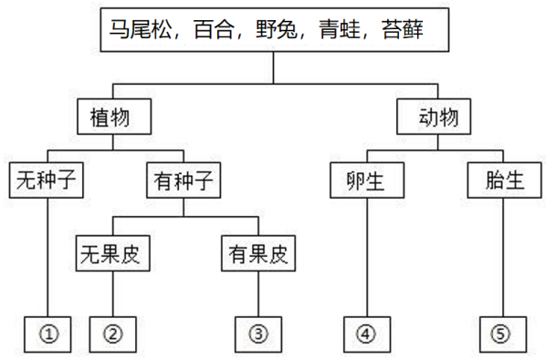

A.①是苔藓，可作为监测空气污染程度的指示植物

B.相比其他几种生物，②和③亲缘关系最近

C.⑤是野兔，属于哺乳动物

D.④之所以被称作两栖动物，是因为既能生活在水中，也能适应陆地生活

11.我国有七千年以上的农业开垦历史，积累了丰富的经验。下列措施与生物学原理的对应关系错误的是（ ）

A.移栽植物要去掉部分枝叶——降低呼吸作用

B.豆麦轮流种，十年九不空——根瘤菌将氮气转化为氮肥，提高土壤肥力

C.及时排涝——促进根的呼吸作用

D.合理密植——提高光合作用效率

12.动物世界形形色色，丰富多彩，使生物圈充满生机。关于下列几种动物结构与功能关系的叙述，正确的是（　　）

A.鱿鱼、鲤鱼、鲸鱼的共同特征是用鳃呼吸，用鳍游泳，终生生活在水中

B.青蛙的皮肤裸露湿润，可以进行气体交换，辅助肺呼吸

C.蝙蝠的前肢变成翼，有气囊辅助呼吸，可提高气体交换效率

D.家兔的牙齿有门齿、犬齿和臼齿的分化，能更好地摄取和消化食物

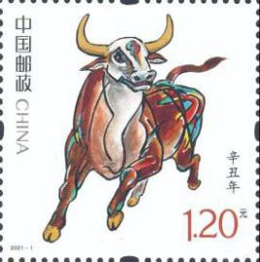13.《辛丑年》特种邮票表现了“开拓进取、勤劳奉献”的老黄牛精神。下列叙述错误的是（　　）

A.牛具有胎生哺乳的生殖发育特点，提高了后代的成活率

B.牛和鸡都是常见家畜家禽，它们均属于恒温动物

C.与蝗虫相比，牛体内有脊椎骨构成的脊柱

D.牛体内的基本组织有保护组织、结缔组织、肌肉组织、神经组织

14.下列科学家中，有“微生物学之父”美称的是（　　）

A.斯帕兰扎尼 B.列文虎克 C.巴斯德 D.海尔蒙特

15.微生物在维持生物圈的稳定中起着重要作用。下列有关微生物的描述，正确的是（ ）

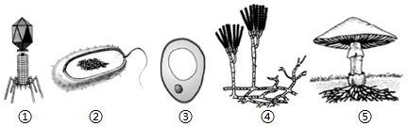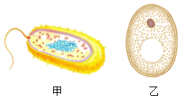

A.①无细胞结构，可以寄生在②内，也可以独立生活

B.②③④⑤都具有细胞壁、细胞膜、细胞质和细胞核

C.芽孢是②特有的一种生殖方式，对恶劣环境有很强的抵抗力

D.③④⑤均可通过产生孢子进行繁殖

16.表中的病因与疾病相符的是（　　）

|  |  |  |
| --- | --- | --- |
| 选项 | 疾病 | 病因 |
| A | 坏血病 | 缺乏维生素D或钙 |
| B | 甲亢 | 缺乏碘 |
| C | 夜盲症 | 缺乏维生素C |
| D | 贫血症 | 缺乏铁或蛋白质 |

A.A B.B C.C D.D

17.生物体的结构与功能相适应。下列叙述错误的是（　　）

A.动脉血管管腔大，管壁厚，血流速度快，有利于血液流动

B.小肠内表面具有环形皱襞和小肠绒毛，增大了吸收的面积

C.红细胞呈双面凹的圆饼状，增大了与氧气的接触面积

D.肺泡壁及其外的毛细血管管壁均由一层上皮细胞构成，有利于肺泡与血液的气体交换18.如图甲是某人一次平静呼吸过程中肺内气压的变化曲线，图乙表示人体膈肌收缩和舒张时在胸腔内的位置。下列叙述错误的是（　　）

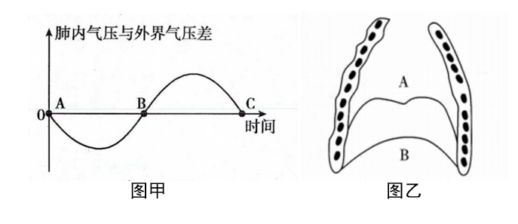

A.图甲曲线AB段表示吸气过程，胸腔容积缩小

B.图甲曲线BC段时，膈肌处于图乙所示的A位置

C.图甲B点、C点时，肺内气压等于外界大气压

D.图甲曲线AB段时，膈肌和肋间肌均为收缩状态

19.下列有关安全用药和急救的叙述，正确的是（　　）

A.病情好转即可停药，避免药物的副作用加剧

B.发现有人心肌梗死，应将被救者移到通风处，同时拨打“120”

C.动脉出血时要快速压迫伤口近心端进行止血

D.进行人工呼吸时，要一直捏闭被救者的鼻孔，防止吹气时漏气

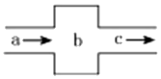20.图中a和c代表血管，b代表某器官或结构，箭头代表血液流动方向，下列分析正确的是（　　）

A.若b为小肠处毛细血管网，则c内血液中营养物质和氧气含量都上升

B.若b为左心房左心室，则a内血液为动脉血，c内血液为动脉血

C.若b为肺部毛细血管网，则c中血液的氧气含量要低于a处

D.若b为肾小球，则a为动脉，c为静脉

21.动物的运动依赖于一定的结构基础。如图表示人体部分运动器官的结构，下列有关叙述错误的是（　　）

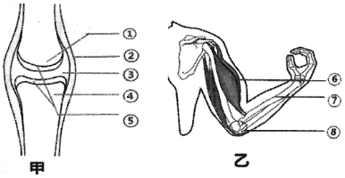A.当图乙中⑥受到神经传来的神经冲动刺激收缩时，牵动⑦绕⑧活动，产生屈肘动作

B.图乙中⑥的结构层次属于器官  
C.关节由图甲中①③⑤构成

D.在图乙所示的运动中，肘关节起到支点作用

22.下列有关人体皮肤的叙述，正确的是（　　）

A.皮肤属于上皮组织  
B.皮肤损伤后能够愈合，主要是因为真皮的细胞具有分裂增生能力

C.人在剧烈运动后，会大量出汗，说明皮肤有排泄和调节体温的功能  
D.皮肤包括表皮和真皮两部分，都含有丰富的血管和感觉神经末梢

23.如图所示为探究“唾液对淀粉的消化作用”的实验。各试管中均加入少许等量淀粉糊,1、3号试管中各加入2mL清水,2、4号试管中各加入2mL唾液,充分搅拌,如图处理5分钟,然后向冷却后的各试管分别滴加2滴碘液。关于实验分析正确的是（   ）

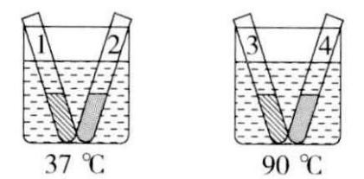A.滴加碘液后不变蓝的是2号试管  
B.1号和4号试管形成对照，变量为温度  
C.本实验把唾液换成胃液不影响实验结果  
D.1号和2号形成对照，证明了唾液淀粉酶可以将淀粉分解为麦芽糖

24.鸟类是天空的精灵。以下有关鸟类的叙述，错误的是（　　）

A.鸟类的嗉囊有暂时贮存和软化食物的作用

B.鸟类长骨中空，前肢变成翼，体表被覆羽毛，均为适于飞行的外部形态特点

C.鸟类直肠短，可减轻体重

D.鸟类特有的呼吸方式为双重呼吸，提高了气体交换的效率

25．流程图是学习生物学的常用方法，下列有关流程图叙述不正确的是（　　）

A.食物经过消化道的顺序：口腔→咽→食道→胃→小肠→大肠→肛门

B.尿液流经肾脏的途径：肾动脉→入球小动脉→肾小球→出球小动脉→肾小管外毛细血管→肾静脉

C.血液循环途径：心室→动脉→毛细血管→静脉→心房

D.外界气体入肺的途径：鼻腔→咽→喉→气管→支气管→肺

**第Ⅱ卷（非选择题 共50分）**

1. **非选择题（**本大题包括6个小题，每空1分，共50分**）**

26.（8分）显微镜可以让我们观察到肉眼无法看到的细微结构。请根据图一和图二分析回答下列问题：

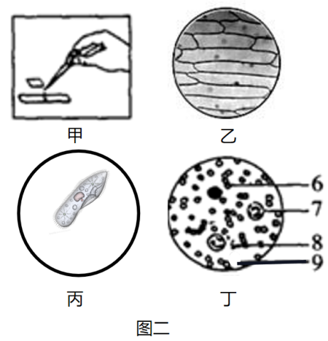

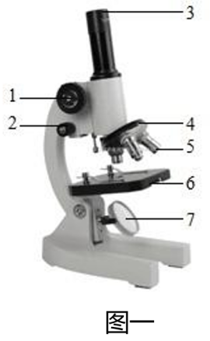

IMG_256

（1）使用显微镜对光时，需要调节图一中的结构有 （填序号）。

（2）制作洋葱鳞片叶内表皮细胞临时装片时，图二甲所示步骤应在载玻片中央滴\_\_\_\_\_\_\_\_\_\_\_\_。图二乙所示结构属于\_\_\_\_\_\_\_\_组织。

（3）图二丙中，某同学用显微镜观察草履虫时，发现草履虫往右上方游动，为防止其游出视野，应将装片往　 　方移动。若选用10×目镜和l0×物镜观察时，视野中的草履虫体长为20毫米，那么这个草履虫的实际体长为　 　毫米。

（4）用显微镜观察人血永久涂片时，若观察到的视野如图二丁所示，视野中最多的血细胞是[　]　 　，它的主要作用为　 　；若观察到的视野里没有发现白细胞，可以采取　 　（选填“重新对光”“转动细准焦螺旋”或“移动涂片”）措施找到。

27．（8分）某校生物兴趣小组的同学为探究绿色植物的某生理活动，设计了如下装置。请据图回答问题。（注：氢氧化钠溶液可以吸收二氧化碳）

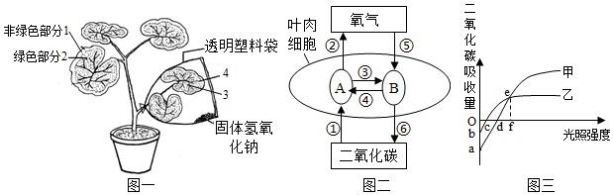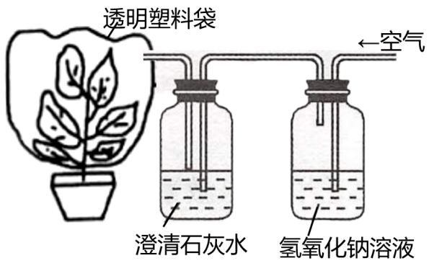

（1）该小组首先将植物放置在黑暗处一昼夜，其目的是 。

（2）同学们按照图一安装好装置，光照几小时后，摘取一片叶，放入酒精中隔水加热，目的是脱去 ，经过漂洗染色后，叶片颜色变化是 。经过同学们的上述研究证明， 是光合作用的原料之一。据此发现，请你提出提高大棚农作物产量的一项措施 。

（3）图二中A、B代表叶肉细胞中的某些结构，数字和箭头表示二氧化碳与氧气可能的来源与去向。则A是 ，B是 。图一装置若改为黑色塑料袋，此植物叶肉细胞中不存在的来源和去路是 （填数字）。

28．（10分）2020年济南开启精准扶贫新模式，帮助农户打造大棚特色水果，其中之一的绿宝香瓜因其“皮绿，肉青，芯金黄，味甘美”而广受欢迎。科技人员为了提高香瓜的品质进行了相关研究。图一表示香瓜叶片所进行的三种生理活动，图二为晴朗夏季一天24小时内呼吸作用和光合作用强度的变化曲线，请据图回答下列问题：

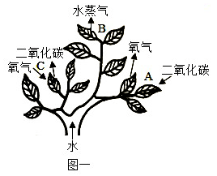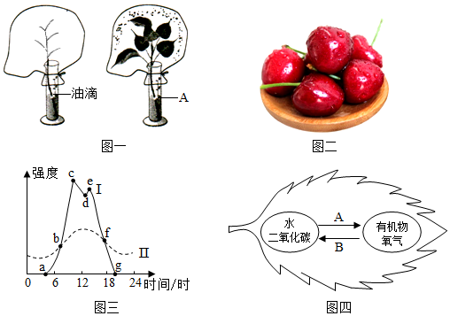

图一

图二

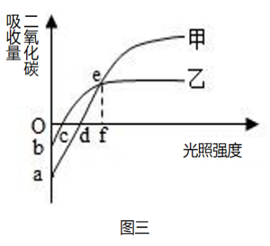

图三

（1）图一中A过程为 作用，能维持生物圈中的　 　平衡。

（2）图二中白天和夜晚都能进行的生理活动是　 　（填I或Ⅱ），它与图一中的生理活动　 　（填字母）相对应。

（3）移栽植物时，往往在阴天和傍晚进行，其主要目的是抑制图一中的　 　作用（填字母），这种作用可以促进植物对 的吸收。

（4）图二中植物体内有机物积累最多的是曲线上的　 　点。曲线Ⅱ在12时左右的活动强度增强的主要外界因素是　 　较高。

（5）图三代表大棚中两种植物的生长情况。要使甲乙两种植物都能正常生长，大棚内光照强度至少应大于 点；若温度下降，则图三中a、b点位置均会 （填“上移”“下移”或“不变”）。

29．（7分）如图是人体部分结构与生理过程示意图，请据图回答：

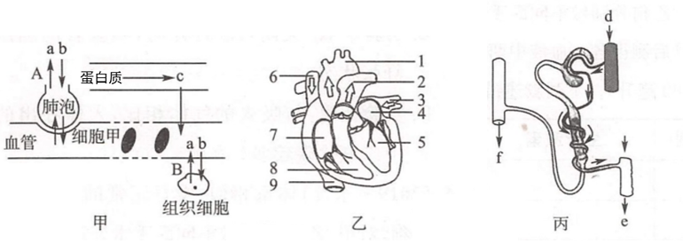

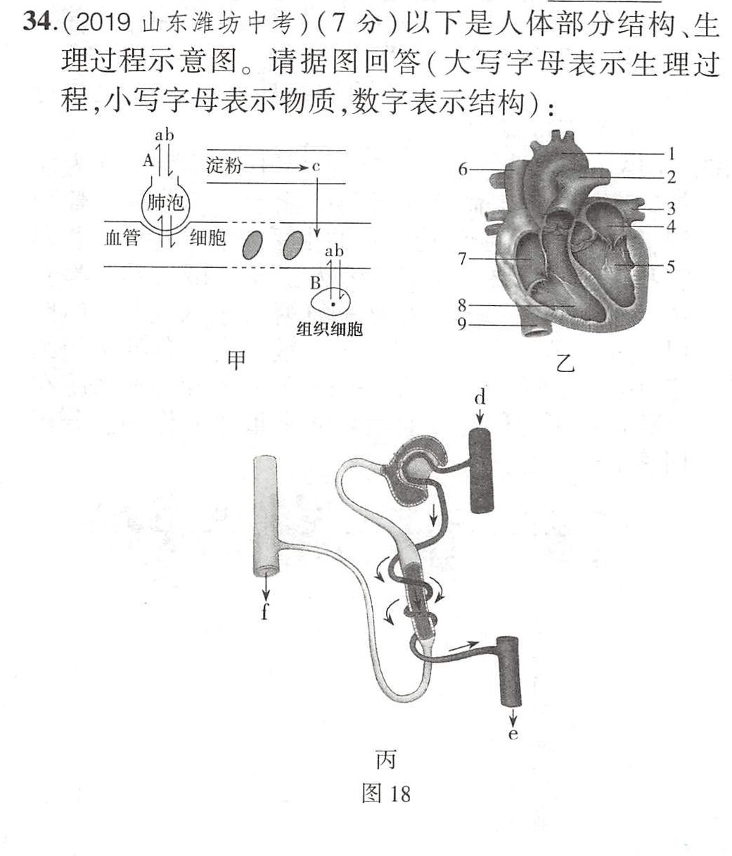

（1）图甲中过程B是通过 实现的。

（2）图甲中当血液流经肺泡周围的毛细血管网时，[b]　 透过肺泡壁和毛细血管壁进入血液。

（3）图甲中，小肠内将淀粉分解成物质c的消化液有　 　。物质c通过小肠吸收并输送到骨骼肌细胞的过程中，经过乙图中心脏四腔的顺序依次是　 　（用数字和箭头表示）。

（4）图丙中的液体e与d相比，e中成分明显减少的是　 和 　。液体f为 。

30．（9分）图甲中三条曲线表示淀粉、脂肪、蛋白质在消化道中被消化的程度。图乙中A﹣D表示心脏的四腔，①﹣⑨表示人体血管的名称，a、b、c表示人体内部结构与外界相通的三条途径，请据图分析作答：

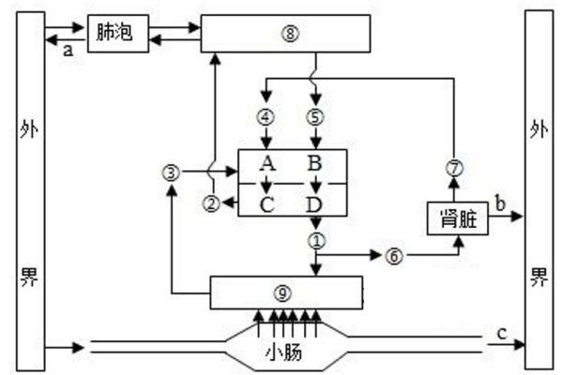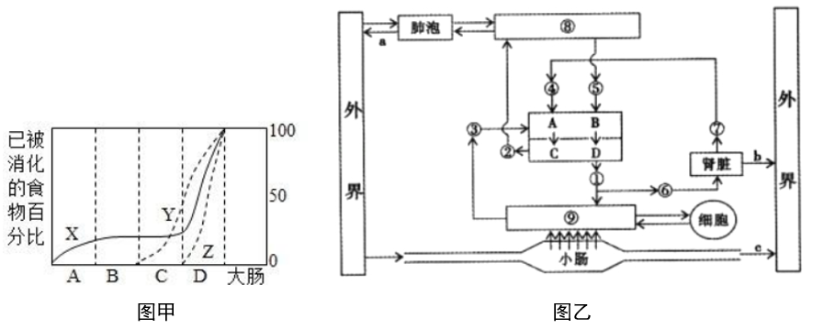

**图乙**

（1）蛋白质是青少年生长发育必不可少的营养成分，食物中蛋白质的消化过程可用图甲中曲线　 　（填字母）表示，其消化的终产物是　 　。图乙中，食物中的营养成分进入⑨的生理过程被称为 　。

（2）图乙中A与C、B与D之间防止血液倒流的瓣膜是　 　，⑤所示的血管内流　 血。

（3）每天人体进行各项生命活动都会产生代谢废物。图乙中，人体排出代谢废物的途径有

　 　（填字母）。

（4）如果图乙中液体b出现了血细胞，可能是　 　病变造成的。

（5）下表是取自某健康人肾单位不同结构液体的成分含量（单位：g/100ml），其中将流入膀胱暂时储存的液体是表中的样品　 　。表格中的样品B到样品A是通过　 　作用来实现的。

|  |  |  |  |  |  |
| --- | --- | --- | --- | --- | --- |
| 样品\成分 | 水 | 蛋白质 | 葡萄糖 | 尿素 | 无机盐 |
| A | 95 | 0 | 0 | 1.8 | 1.1 |
| B | 97 | 微量 | 0.1 | 0.03 | 0.9 |
| C | 92 | 7.5 | 0.1 | 0.03 | 0.9 |

31.（8分）新型冠状病毒感染引发的肺炎，简称新冠肺炎。在这场疫情阻击战中，人们对新型冠状肺炎的预防有了新的发现和研究。IgM和IgG是在患者血清中检测到的两种抗体，其产生及含量变化过程如图一所示，图二中甲、乙、丙表示传染病流行的三个环节。请据图回答下列问题：

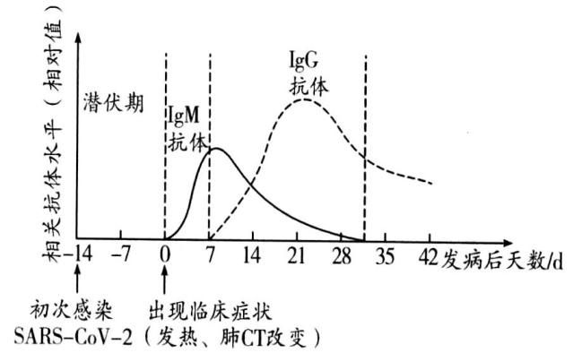

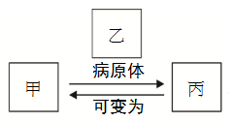

图一 图二

（1）新型冠状病毒结构简单，其繁殖方式为\_\_\_\_\_\_\_。根据其寄生的细胞，可推断出新型冠状病毒属于\_\_\_\_\_\_\_\_\_病毒。

（2）观察图一曲线可以发现，在潜伏期内\_\_\_\_\_\_\_\_\_（填“能”或“不能”）检测到IgM和IgG，所以新冠肺炎防控要做到早发现、早报告、早隔离、早治疗，就必须对密切接触者进行\_\_\_\_\_\_\_\_\_（填“抗体”或“核酸”）检测。

（3）接种疫苗可保护易感人群。这种免疫类型属于\_\_\_\_\_\_\_\_\_\_\_免疫。

（4）从免疫学角度分析，新冠病毒属于　 　。新冠肺炎患者或无症状感染者是图二中的\_\_\_\_\_\_\_\_\_\_\_\_（填标号）。

（5）为预防新冠肺炎，教室每天应经常开窗通风，用酒精等消毒液进行消毒。上述预防措施属于　 　 。